**소프트웨어 공학**

**=A3R1=**

**요구분석서**

과제 명: 소프트웨어공학 요구분석서

작성일: 2013.09.13~2013.09.24

작성 팀: Airplane Reservation Android Application (A3R1)

|  |  |  |
| --- | --- | --- |
| 팀원 | 기여도(%) | 기여내용 |
| 김 철 |  |  |
| 박 연재 |  |  |
| 이 하늘 |  |  |

목 차

1. 제품 소개 4

2. 제품 기능 목록 5

2.1. 주요 기능 (좌석 & 노선 선택기능, 공항검색, 알람기능, 시간매치기능, 조회기능, 티켓예약기능, 취소기능, 소요시간검색기능, 가격조회기능) 5

2.2. 부가 기능 6

3. 기본 일정 및 조정안 7

3.1. 기본일정 7

3.2. 1차 조정안 8

3.3. 2차 조정안 (ADT(Android Developer Tool) 연동을 나중으로 미룸) 8

3.4. 3차 조정안 (ADT(Android Developer Tool) 연동을 나중으로 미룸) 9

4. Use Case Diagram 10

4.1. Use Case Diagram – 메인 10

4.1.1. Use Case Diagram – 가격조회 11

4.1.2. Use Case Diagram – 소요시간 검색 11

4.1.3. Use Case Diagram – 예약조회 기능 12

4.1.4. Use Case Diagram – 공항검색 기능 12

4.1.5. Use Case Diagram – 예약취소 기능 13

4.2. Use Case 명세 13

4.2.1. 개요 13

4.2.2 주요 액터 13

4.2.3 선행 조건 14

4.2.4 후행 조건 14

4.2.5 시나리오 14

4.3. Use Case 명세: 두 번째 use case 16

4.3.1 가격조회 유스케이스 16

4.3.2 소요시간 검색 유스케이스 17

4.3.3 예약조회 유스케이스 18

4.3.4 공항검색 유스케이스 19

4.3.5 예약취소 유스케이스 20

5. UI 프로토타입……………………………………...……………………………………………………………………………………..21

# 제품 소개

현재 이 시대에는 여러 이동수단, 특히 비행기의 발명으로 인해 전 세계를 하루면 갈 수 있게 되었다. 많은 사람들이 사업이나 여행을 항공기를 이용해서 이동하고 그 추세는 계속 늘어나고 있다. 항공기를 좀 더 쉽고 편하게 이용할 수 있도록, 대중들이 소유하고 있는 스마트 폰 내의 앱 을 통해서 항공기 예약을 간편하게 할 수 있도록 만든 어플리케이션이다.

(단, 결제 할 수 있는 기능이 없으므로 실용될 수 없음을 명시한다.)

# 제품 기능 목록

## 주요 기능 (좌석 & 노선 선택기능, 공항검색, 알람기능, 시간매치기능, 조회기능, 티켓예약기능, 취소기능, 소요시간검색기능, 가격조회기능)

* 원하는 노선, 좌석을 선택하는 기능

노선과 좌석을 체크박스로 두고 마우스를 이용하여 선택할 수 있다.

* 공항검색 기능

대한민국 내 공항들의 위치를 한눈에 볼 수 있게 지도를 이용하여 어느 곳에 공항이 있는 지 알 수 있다. (추가적으로 가능하면 GPS를 이용하여 주변의 공항을 찾아볼 수 있다.)

* 알람을 이용한 출발 전 알림 기능

스마트폰에 티켓이 내장되어있기 때문에 예약한 티켓의 항공기가 이륙하기 몇 시간 전 알람을 설정할 수 있다

* 시간매치 기능

프로그램은 멈춰있지 않고 현시간과 동일하다. 그러므로 이미 출발한 항공기의 예약은 불가능하다.

* 예약정보 조회기능

데이터베이스 좌석정보를 검색하여 좌석예약 여부를 알 수 있다.

* 티켓을 예약하는 기능

좌석과 노선이 선택되면 티켓을 예약할 수 있다.

* 취소기능

데이터베이스 안의 예약된 자석을 취소한다.

## 부가 기능

소요시간검색 – 원하는 노선 검색 시 예상 소요시간 등을 보여주는 기능

출발지점과 도착지점을 선택한 후 보여주기 버튼을 이용해서 소요시간을 알 수 있다.

가격조회 – 항공사 마다 티켓가격이 다르므로 가격을 비교할 수 있는 기능

DB정보를 이용해서 각 항공사의 티켓 가격을 조회할 수 있다.

(대한민국 항공사는 7~10개의 항공사가 존재한다. 그 중 대한항공과 아시아나 2개의 항공사를 제외한 나머지 항공사는 항공기 소유가 두 항공사에 비해 턱없이 적으므로, DB정보는 두 항공사의 실제정보를 부분적으로 사용할 계획이다.)

# 기본 일정 및 조정안

## 기본일정

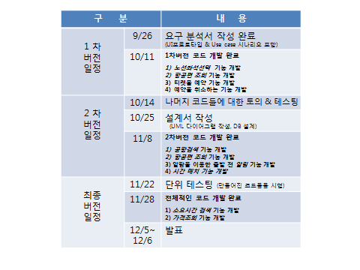

## 1차 조정안



## 2차 조정안 (ADT(Android Developer Tool) 연동을 나중으로 미룸)

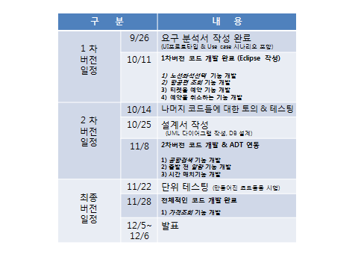

## 3차 조정안 (ADT(Android Developer Tool) 연동을 나중으로 미룸)

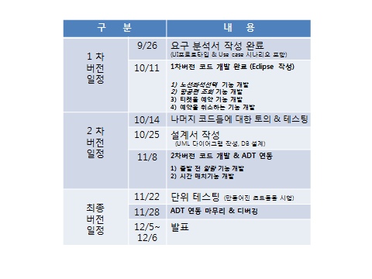

# Use Case Diagram

## Use Case Diagram – 메인

(메인 에는 노선, 좌석 선택기능, 출발 전 알람기능, 시간매치 기능, 티켓을 예약하는 기능이 포함)

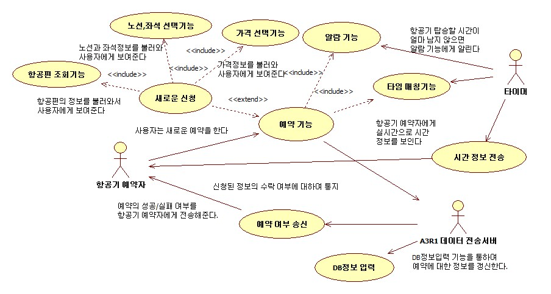

### Use Case Diagram – 가격조회

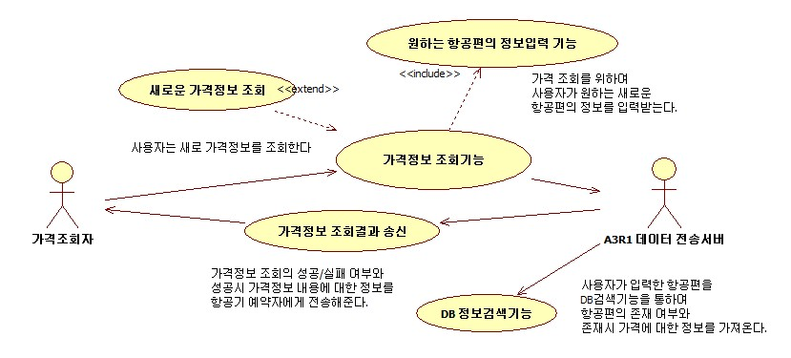

### Use Case Diagram – 소요시간 검색

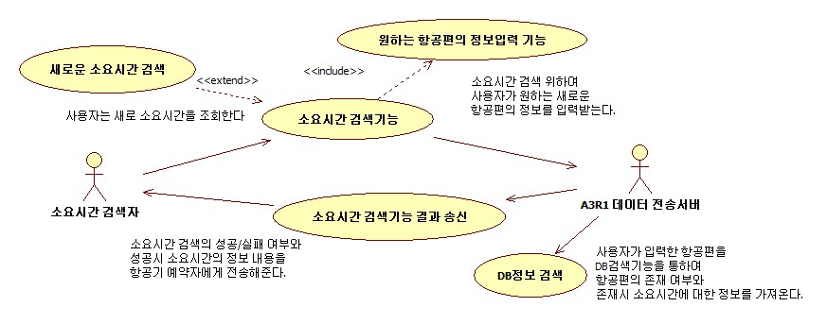

### Use Case Diagram – 예약조회 기능

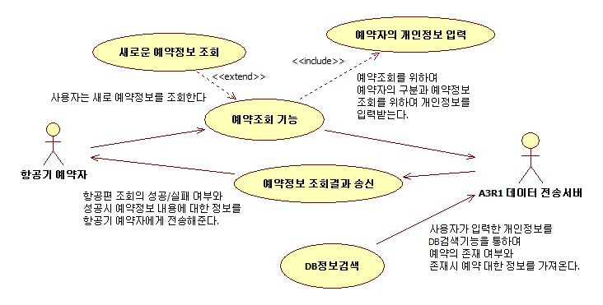

### Use Case Diagram – 공항검색 기능

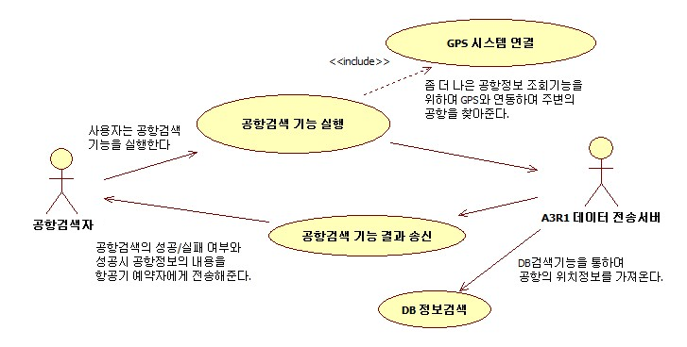

### Use Case Diagram – 예약취소 기능

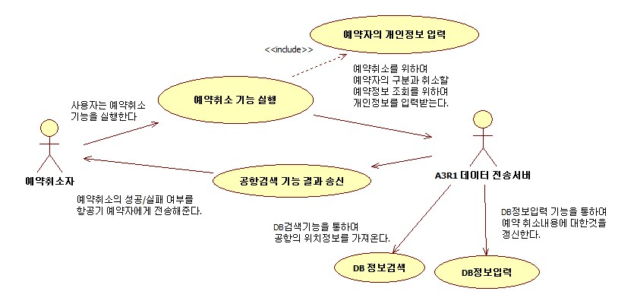

## Use Case 명세

### 개요

* 사용자는 앱을 통하여 항공기를 예약한다. 예약된 항공편은 다른 사람이

예약할 수 없도록 하고 예약자만 그 좌석의 표를 끊을 수 있다.

* 앱을 통하여 항공기를 예약하면 그 즉시 항공사로 전달되어 예매된다

* 시간매치 기능에 의하여 시간이 지나면 예약할 수 없다

* 예약된 항공편은 일정 시간이 되면 알람이 울려 사용자에게 다시 인지시킨다

### 4.2.2 주요 액터

*항공기예약자(app이용자)*

### 4.2.3 선행 조건

* *항공기예약자는 예약을 하려면 앱을 실행하여야 한다.*
* *항공기예약자는 장난으로 예약을 하여서는 안 된다.*
* *항공기는 남아있는 좌석이 있어야 예약 가능하다.*
* *예약하려는 항공편이 존재하여야 예약 가능하다.*

### 4.2.4 후행 조건

* *예약을 하면 예약한 만큼 예약할 수 있는 좌석이 줄어든다.*
* *예약을 하면 예약한 좌석은 예약좌석이 되어 다른 사람들이 예약할 수 없다.*

### 4.2.5 시나리오

**기본 시나리오:**

1. *항공기 예약자는 앱을 실행시킨다.*
2. *항공기 예약자는 원하는 노선과 좌석을 선택한다.*
3. *항공기 예약자는 원하는 티켓이 있는지 조회를 통해 확인한다.*
4. *표가 있다면 예약을 한다.*
5. *예약된 표를 스마트 폰 안에 내재하여 티켓팅 할 수 있다.*

**확장시나리오:** 좌석 & 노선 선택기능, 알람을 통한 출발 전 알림기능, 티켓예약 기능

1. *좌석, 노선선택*
2. 행위자는 앱을 실행시킨다.
3. 원하는 노선과 좌석을 선택한다.
4. 확인 버튼을 클릭한다.
5. 알람

1)사용자는 옵션을 이용하여 출발 전 알람 시간을 설정해놓는다.

2)사용자가 예약을 하고 일정한 시간이 흐른다

3)설정된 시간이 되면 알람이 울리게 된다.

1. 티켓예약

1)사용자는 앱을 실행시킨다.

2)시나리오 1번의 좌석 노선 선택 이후 예약 버튼을 클릭한다

## Use Case 명세: 두 번째 use case

### 4.3.1 가격조회 유스케이스

#### 4.3.1.1 개요

* 사용자는 앱을 통하여 가격을 조회한다. 가격은 비행기와 좌석에 따라서

변할 수 있다.

* 앱을 통하여 가격을 조회하면 서버에서 정보가 전송된다.

* 여러 항공편의 가격을 조회해볼 수 있다..

#### 4.3.1.2 주요 액터

*가격조회자*(app이용자)*

#### 4.3.1.3. 선행조건

* 가격조회 자는 원하는 항공편을 선택하여야 한다.

* 가격조회 자는 원하는 좌석을 선택하여야 한다.

* 존재하는 항공편을 검색하여야 조회 가능하다.

#### 4.3.1.4 후행조건

* 다른 항공편을 검색하려면 다시 정보를 입력하여야 한다

#### 4.3.1.5 시나리오

1. 가격조회자는 앱을 실행시킨다.

2. 가격조회자는 가격을 알기 원하는 노선과 좌석을 선택하고 조회한다

3. 가격조회자는 노선이 있을 경우 가격정보를 확인한다

3.1. 가격조회자는 노선이 없을 경우 다시 선택하거나 종료한다.

4. 다른 노선을 알아보려면 다시 검색한다.

### 4.3.2 소요시간 검색 유스케이스

#### 4.3.2.1 개요

* 사용자는 앱을 통하여 소요시간을 조회한다. 소요시간은은 항공편에 따라서

변할 수 있다.

* 앱을 통하여 항공편을 조회하면 서버에서 소요시간 정보가 전송된다.

* 여러 항공편의 소요시간을 조회해볼 수 있다..

#### 4.3.2.2 주요 액터

*소요시간 조회자*(app이용자)*

#### 4.3.2.3. 선행조건

* 소요시간 조회자는 원하는 항공편을 선택하여야 한다.

* 존재하는 항공편을 검색하여야 조회 가능하다.

#### 4.3.2.4 후행조건

* 다른 항공편을 검색하려면 다시 정보를 입력하여야 한다

#### 4.3.2.5 시나리오

1. 소요시간 조회자는 앱을 실행시킨다.

2. 소요시간 조회자는 소요시간을 알기 원하는 노선과 좌석을 선택하고 조회한다

3. 소요시간 조회자는 노선이 있을 경우 소요시간을 확인한다

3.1. 소요시간 조회자는 노선이 없을 경우 다시 선택하거나 종료한다.

4. 다른 노선을 알아보려면 다시 검색한다.

### 4.3.3 예약조회 유스케이스

#### 4.3.3.1 개요

* 사용자는 앱을 통하여 예약한 것을 조회한다.

* 앱을 통하여 예약한 것을 조회하면 서버에서 정보가 전송된다.

* 예약이 여러 개 존재할 경우 모두 조회 해 볼 수 있다..

#### 4.3.3.2 주요 액터

*항공기 예약자*(app이용자)*

#### 4.3.3.3. 선행조건

* 항공기 예약자는 개인정보를 입력하여야 한다.

* 항공기 예약자는 예약을 조회하려면 존재하는 예약이 있어야 한다.

#### 4.3.3.4 후행조건

* 다른 예약자로 검색하려면 다시 정보를 입력하여야 한다

#### 4.3.3.5 시나리오

1. 항공기 예약자는 앱을 실행시킨다.

2. 항공기 예약자는 개인정보를 입력한다

3. 항공기 예약자는 예약이 존재 할 경우 가격정보를 확인한다

3.1. 항공기 예약자는 노선이 존재 하지 않는 경우에는 다시 선택하거나 종료한다.

4. 다른 예약자의 예약정보를 알아보려면 다시 개인정보를 입력한다.

### 4.3.4 공항검색 유스케이스

#### 4.3.4.1 개요

* 사용자는 앱을 통하여 공항을 검색한다. 주변의 공항은 사용자의

위치에 따라서 변할 수 있다.

* 앱을 통하여 공항을 검색하면 서버에서 공항의 위치정보가 전송된다

#### 4.3.4.2 주요 액터

*공항검색자*(app이용자)*

#### 4.3.4.3. 선행조건

* 공항검색자는 GPS가 동작해야 주변 공항 조회를 이용할 수 있다.

* 공항검색자는 GPS미작동시 일반 공항검색만을 이용 할 수 있다.

* 존재하는 공항만 찾아볼 수 있다.

#### 4.3.4.4 후행조건

* 일반 검색을 이용 시 다시 조회 해야 다른 공항을 찾아볼 수 있다.

#### 4.3.4.5 시나리오

1. 공항검색자는 앱을 실행시킨다.

2. 공항검색자는 일반 조회시 원하는 공항을 찾아본다.

2-1 공항검색자는 GPS 이용조회 시 주변 공항의 위치를 찾아본다.

### 4.3.5 예약취소 유스케이스

#### 4.3.5.1 개요

* 사용자는 앱을 통하여 예약을 취소한다.

* 앱을 통하여 예약을 취소하면 서버에서 정보가 전송된다.

* 예약이 여러 개 존재할 경우 모두 취소 할 수 있다.

#### 4.3.5.2 주요 액터

*예약취소자*(app이용자)*

#### 4.3.5.3. 선행조건

* 예약취소자는 개인정보를 입력하여야 한다.

* 예약취소자는 예약을 취소하려면 존재하는 예약이 있어야 한다.

#### 4.3.5.4 후행조건

* 다른 예약자의 예약을 취소하려면 다시 개인정보를 입력하여야 한다.

#### 4.3.5.5 시나리오

1. 예약취소자는 앱을 실행시킨다.

2. 예약취소자는 개인정보를 입력한다

3. 예약취소자는 예약이 존재 할 경우 취소한다.

3.1. 예약취소자는 존재하는 예약이 없을 경우 종료한다.

4. 다른 예약자의 예약을 취소하려면 다시 개인정보를 입력한다.

# UI 프로토타입

